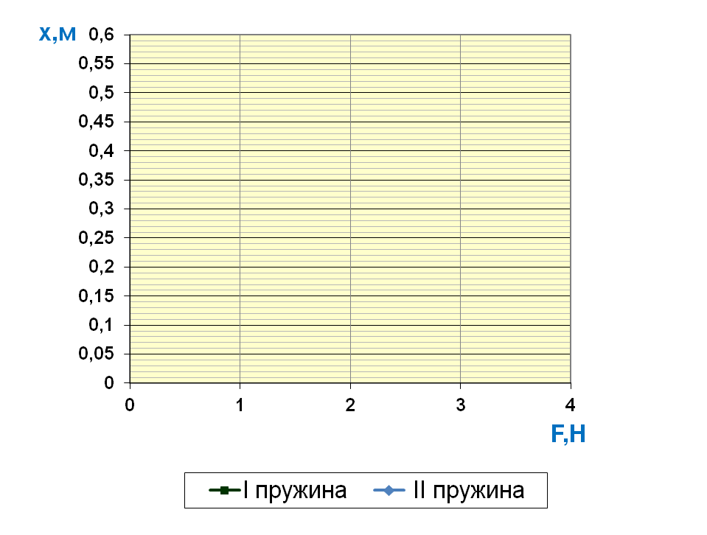

|  |  |  |
| --- | --- | --- |
|  | **І пружина** | **ІІ пружина** |
| **Сила** | **Видовження** | **Видовження** |
|
| **F, Н** | **x, м** | **x, м** |
| **0** |  |  |
| **1** |  |  |
| **2** |  |  |
| **3** |  |  |
| **4** |  |  |

Побудувати графік залежності видовження пружини від сили пружності

|  |  |  |
| --- | --- | --- |
|  | **І пружина** | **ІІ пружина** |
| **Сила** | **Видовження** | **Видовження** |
|
| **F, Н** | **x, м** | **x, м** |
| **0** |  |  |
| **1** |  |  |
| **2** |  |  |
| **3** |  |  |
| **4** |  |  |

Побудувати графік залежності видовження пружини від сили пружності

Побудувати графік залежності видовження пружини від сили пружності

|  |  |  |
| --- | --- | --- |
|  | **І пружина** | **ІІ пружина** |
| **Сила** | **Видовження** | **Видовження** |
|
| **F, Н** | **x, м** | **x, м** |
| **0** |  |  |
| **1** |  |  |
| **2** |  |  |
| **3** |  |  |
| **4** |  |  |